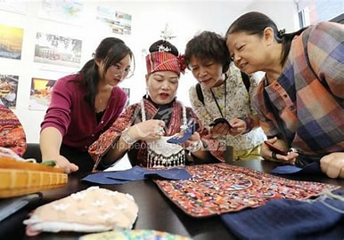
标题：非遗匠心：指尖的民族手工
描述：着民族服饰，现场展演传统手工技艺
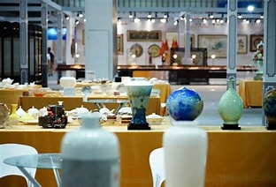
标题：非遗瑰宝：器物里的匠心之美
描述：非遗器物陈列，尽显传统工艺风采
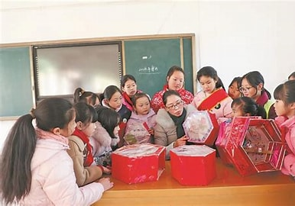
标题：非遗润童心：课堂里的文化传承
描述：课堂中，非遗手作伴孩童识文化
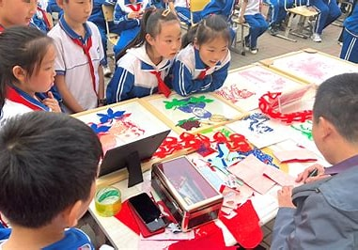
标题：非遗零距离：孩童赏传统手作
描述：孩童围聚，沉浸式体验非遗手工魅力
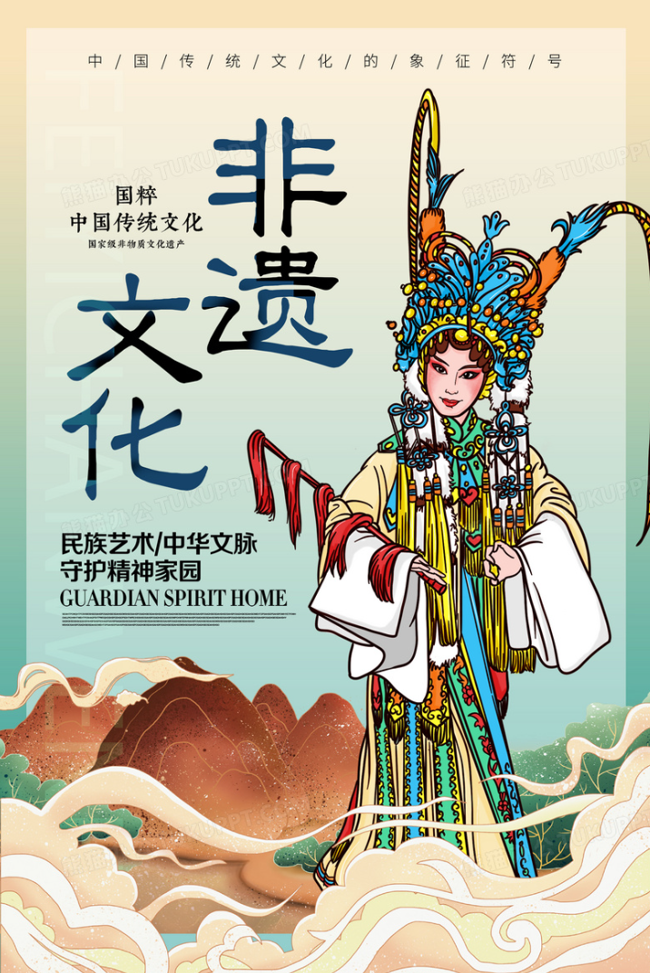
标题：非遗之美：戏曲里的文化符号
描述：戏曲扮相，展非遗文化独特韵味

